附件2.

教改项目申报系统操作手册
- 系统访问地址：http://jxyw.scu.edu.cn:8082/jxxm/（注意：避免IE8及IE8以下和360浏览器兼容模式）

2、输入用户名（8位数工号）与登录密码（默认密码与工号相同，需进入系统后自行修改），以及验证码（如验证码有识别困难的情况，可点击验证码图片切换验证码）
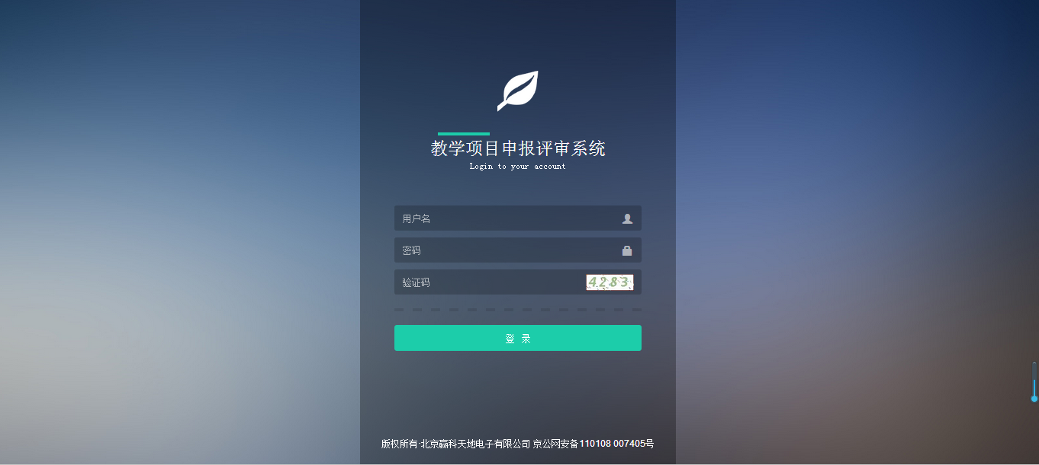

3、点击红圈处修改登录密码（位数不小于6位，格式由数字、字母、下划线组成）
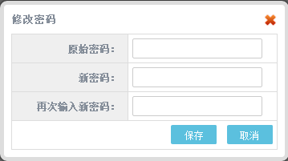
密码修改成功后，系统会自动跳转至登录界面，重新输入用户名及新修改的密码即可再次登录（如遗忘密码可联系学校管理员进行密码重置）
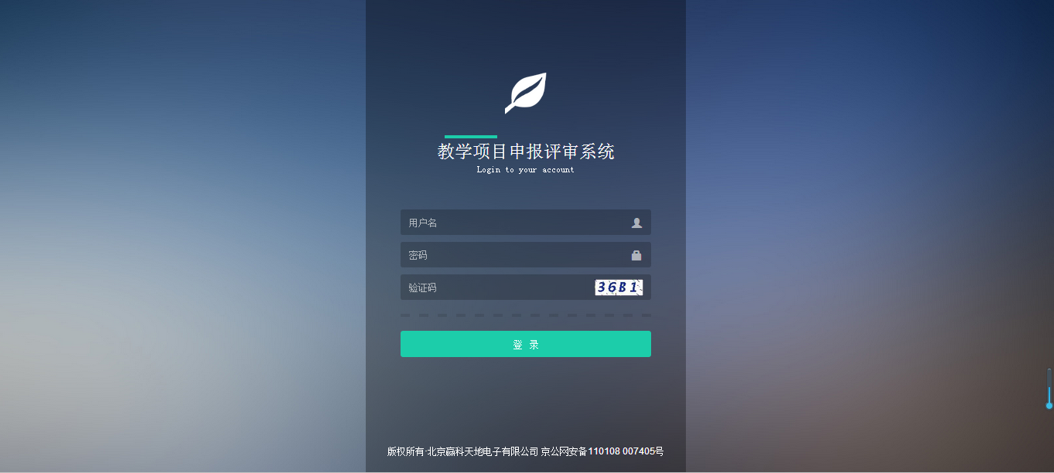

4、点击红圈处，出现二级菜单后，再点击此次需要申报的项目类型（例如：需申报教改项目就点击此类型项目申报菜单）
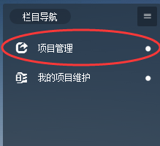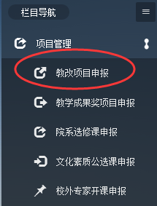

5、在需要申报的对应数据里，点击红圈处进行申报书填写操作
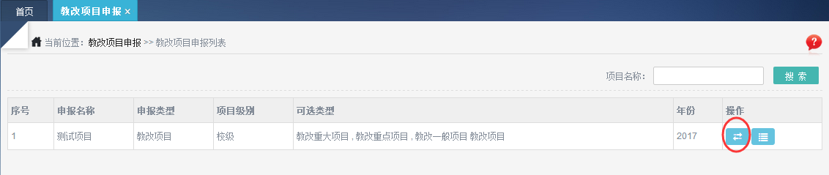
也可点击红圈处可将空白的申报书，以word文档形式导出
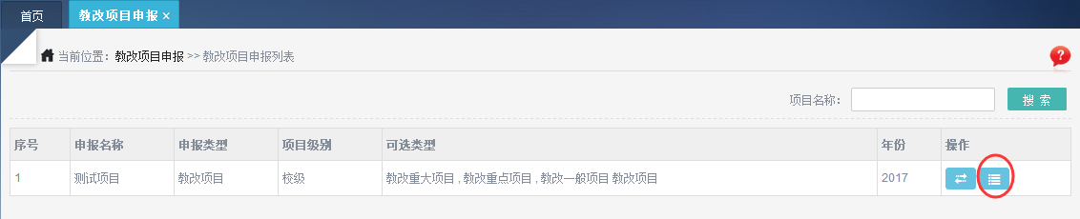

6、填写申报书信息
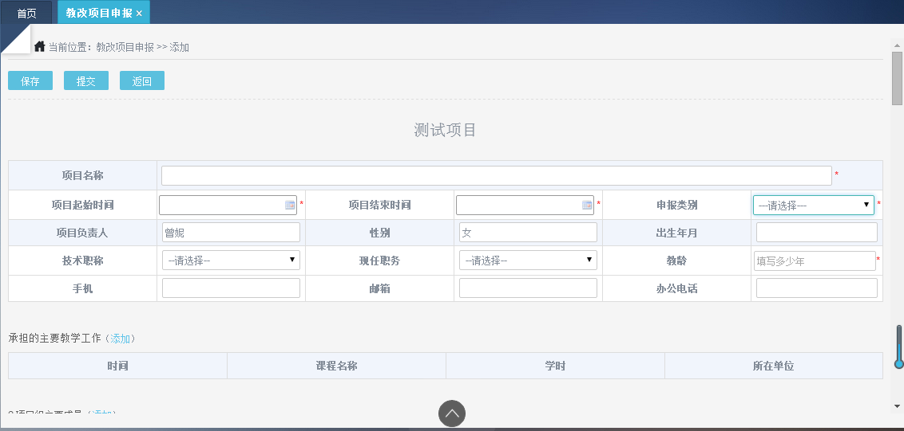
注*（如需要在编辑器上粘贴复制的内容，请务必切换为文本模式）
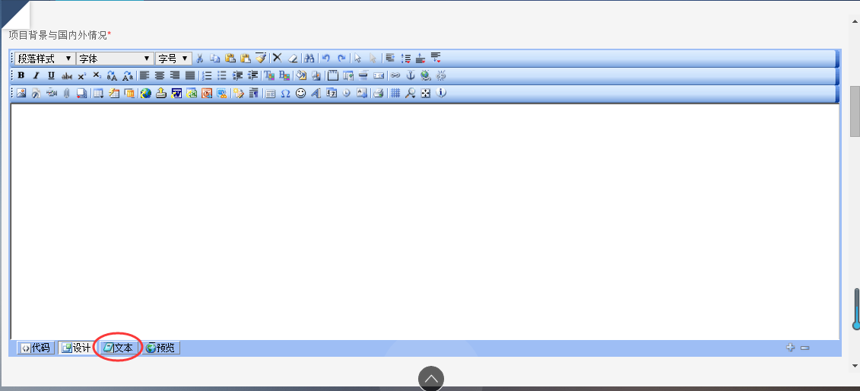
申报书底部点击红圈处可上传附件
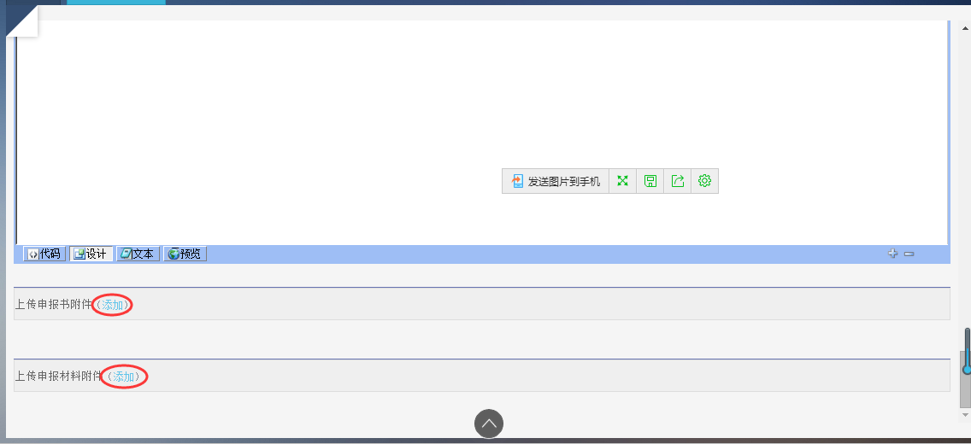

7、申报书内容填写完毕后，点击红圈处为暂存当前填写的内容（状态为内容可修改），点击绿圈处为提交当前填写的内容（状态为内容不可修改），点击紫圈处为返回当前页面（状态为内容不保存）
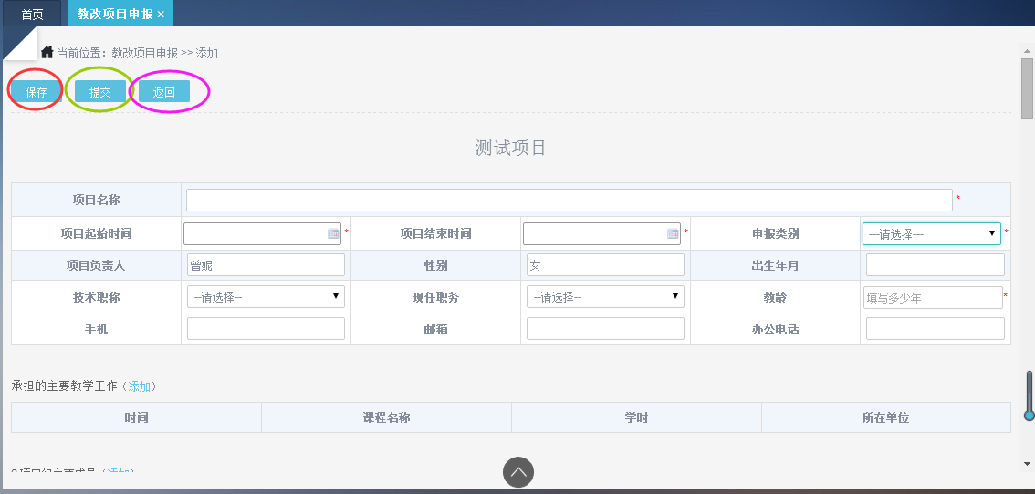

- 如点击为保存操作，可在点击红圈处里的二级菜单中，在对应的项目类型维护中执行修改与删除操作
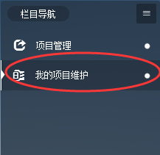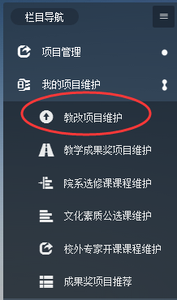
查看（红圈）、编辑（蓝圈）、删除（绿圈）操作按钮
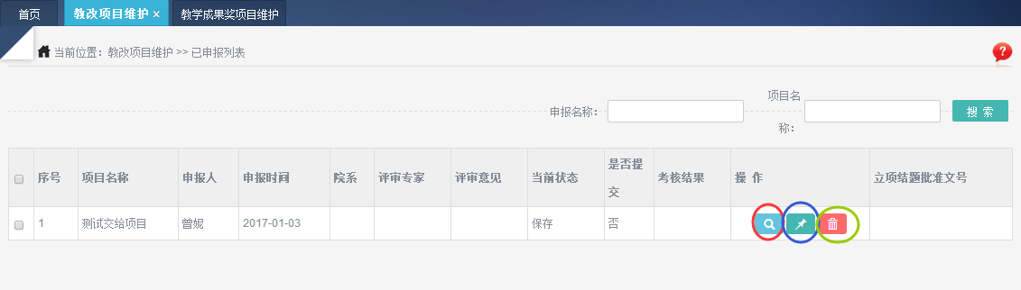
注*（在第一次填写申报书中没有点击提交按钮，需在项目维护点击编辑操作后的界面里执行提交）
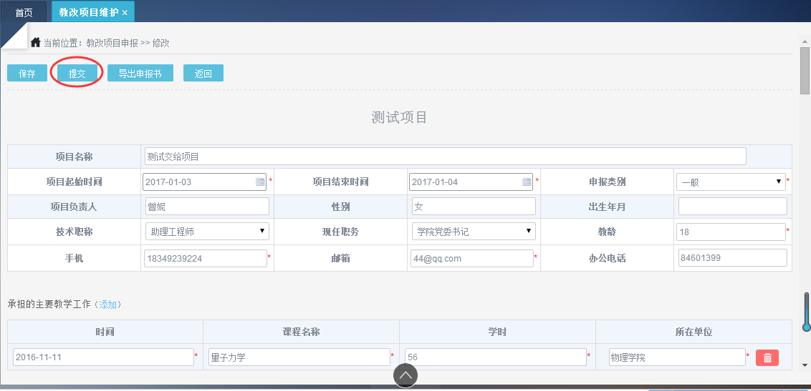
点击红圈处可将填写好的申报书，以word文档形式导出
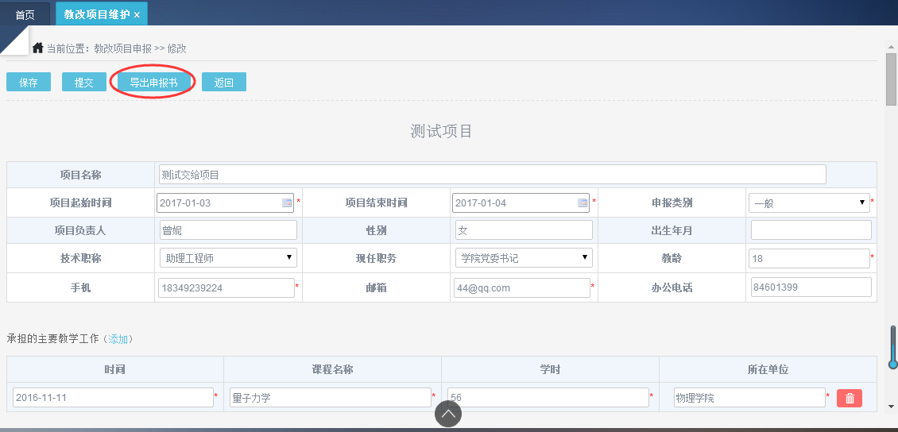

9、确认无误后，点击红圈处退回到系统登录界面（退出系统）

